TISKOVÁ ZPRÁVA

Praha, 19. května 2016
Ovlivní Brexit trh s nemovitostmi?
V období nejistoty před konáním britského referenda o členství v EU bude pravděpodobně docházet ke znehodnocení libry, což povede ke ztrátám relativních hodnot nemovitostí ve Velké Británii. Podle odborníků Fidelity International, globálního lídra v oblasti investic, bude oddělení librových aktiv od aktiv v eurech klíčovým aspektem řízení portfolia nemovitostí investorů. Slabá libra by však naopak mohla být příležitostí pro investory platící v amerických dolarech.
Nejzřetelnějším důsledkem referenda o Brexitu je nejistota, která může mít zásadní dopad na reálnou ekonomiku. Ačkoliv sázkové kanceláře jsou stále přesvědčeny, že britští voliči se nakonec rozhodnout Evropskou unii neopustit, nejistota na trhu se projevila zejména na kurzu libry. „Pokud se voliči rozhodnou pro setrvání v Evropské unii, mohla by úleva z tohoto rozhodnutí vést k výraznému posílení měny, rizikových aktiv a domácích a cyklických akcií, zatímco pokud se vysloví pro „Brexit“, lze očekávat další oslabení aktiv,“ domnívá se Adam Lessing, ředitel Fidelity International v Rakousku a pro východní Evropu.
Hlavním bodem střetu budou měnové trhy, a to se následně promítne do trhu s nemovitostmi. „Očekáváme, že libra oslabí zejména vůči americkému dolaru v souvislosti s tím, jak se investoři budou zbavovat svých aktiv v librách. Povede to ke snížení relativní hodnoty stávajících nemovitostních aktiv, ale pro investory platící zejména v amerických dolarech by toto mohlo být z krátkodobého hlediska příležitostí,“ vysvětluje Lessing. „Nic nenasvědčuje tomu, že by se globální investoři chystali k odchodu z britského realitního trhu, spíše naopak,“ dodává Adam Lessing. Jeho slova potvrzuje i nejnovější výzkum plánů investorů INREV z ledna 2016, který naznačuje, že britský trh s nemovitostmi bude pro globální investory zajímavý navzdory riziku Brexitu.
Podle Lessinga je rozhodnutí odejít z Evropské unie politické rozhodnutí a ekonomické dopady budou spíše makroekonomického než majetkového charakteru. „Investoři, kteří mají nelikvidní aktiva, jako jsou nemovitosti, nemají příliš možností, jak by mohli ovlivnit dopad Brexitu na nemovitosti, které již v současné době vlastní. Nyní jsme svědky krátkého zpomalení investiční činnosti na britském trhu, jelikož se investoři rozhodli odložit své rozhodování až na dobu po referendu,“ uzavírá Lessing.
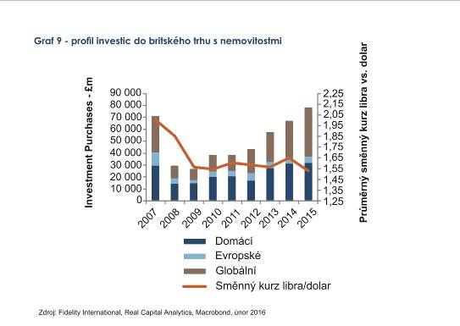
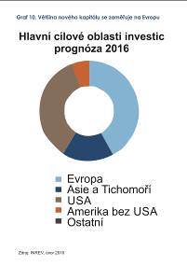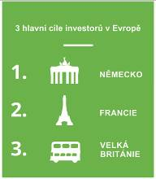
Pro více informací kontaktujte:

Marcela Štefcová
Crest Communications, a.s.

Ostrovní 126/30
110 00 Praha 1
tel: +420 222 927 125
fax: +420 234 648 666
gsm: + 420 731 613 669
www.crestcom.cz
e-mail: marcela.stefcova@crestcom.cz
Informace pro editory:
Fidelity International byla založena v roce 1969 a poskytuje investiční služby a produkty soukromým a institucionálním investorům. Od ostatních globálních investičních společností se liší zejména formou vlastnictví. Jedná o čistě privátní, soukromou společnost vlastněnou přímo členy zakládající rodiny a managementem firmy. Společnost klade veliký důraz na provádění podrobných analýz, na jejichž základě pak identifikují pro klienty nejvýhodnější investiční příležitosti. Její speciální týmy investičních analytiků a odborníků působí ve všech hlavních finančních centrech světa – v Londýně, Frankfurtu, Paříži, Hong Kongu, Tokyu, Singapuru, Soulu, Delhi, Mumbai a v Sydney. V současné době administruje aktiva ve výši 87 mld USD (assets under administration) a globálně pro klienty nainvestovala 290 mld USD ve 25 zemích napříč Evropou, Asií, Tichomořím, středním Východem a jižní Amerikou. V České republice Fidelity působí od roku 2012 a mezi její klienty patří celá řada významných institucionálních i privátních klientů, všechny významné banky, pojišťovny, finanční společnosti a nezávislí finanční poradci, kteří koncovým investorům zprostředkovávají investiční fondy této globální investiční společnosti.
Upozornění na rizika
Fidelity International zveřejňuje výhradně informace o produktech a všeobecné informace a neposkytuje žádné investiční doporučení. Z minulého vývoje hodnoty není možné odvodit prognózy budoucího vývoje. Investování do investičních fondů je spojené nejen s vysokými šancemi na výnos, ale i s vyššími riziky. Proto může například hodnota podílů investičních fondů kolísat a není zaručená. Na vývoj hodnoty mají kromě toho negativní vliv i individuální náklady a poplatky. Investiční rozhodnutí by se mělo v každém případě opírat o informace důležité pro investory, nejnovější zprávy o hospodářských výsledcích a – pokud byla zveřejněná – nejnovější půlroční zprávu. Tyto dokumenty tvoří jediný závazný základ pro nákup. Tyto dokumenty získáte bezplatně v pobočce FIL Investment Services GmbH, Kastanienhöhe 1, D-61476 Kronberg im Taunus, Německo, nebo v UniCredit Bank Austria AG, Vordere Zollamtstrasse 13, A-1030 Vídeň, nebo v UniCredit Bank Slovakia, a. s., Šancova 1/A, 813 33 Bratislava, nebo v Unicredit Bank Czech Republic, a. s., náměstí Republiky 3a, 111 21 Praha 1, nebo na adresách www.fidelity.at, www.fidelity.cz, www.fidelity.sk.
Vydává
FIL (Luxembourg) S.A. Zweigniederlassung Wien, Mariahilfer Straße 36, 1070 Vídeň, IČO: FN 374007
Fidelity, Fidelity International, logo Fidelity International a symbol F jsou registrované ochranné známky společnosti FIL Limited.

